TRƯỜNG ĐẠI HỌC CÔNG NGHỆ SÀI GÒN

**KHOA CÔNG NGHỆ THÔNG TIN**



**LUẬN VĂN TỐT NGHIỆP**

*Tên đề tài:*

XÂY DỰNG WEBSITE BÁN LAPTOP TRỰC TUYẾN

Người hướng dẫn: **ThS. DƯƠNG VĂN ĐEO**

Sinh viên thực hiện:

**1. TRẦN KHÁNH DUY**

**2. PHẠM ĐĂNG HẢI DƯƠNG**

TP HỒ CHÍ MINH – Năm 2022

**LỜI CẢM ƠN**

Trước hết, chúng em gửi lời cảm ơn chân thành đến trường Đại học Công nghệ Sài Gòn và đặc biệt đến Khoa Công nghệ thông tin của trường vì đã tạo điều kiện thuận lợi cho chúng em được đào tạo, nghiên cứu, trao dồi các kĩ năng và thực hiện đề tài luận văn tốt nghiệp này.

Tiếp đến, chúng em trân trọng gửi lời cảm ơn sâu sắc đến thầy Dương Văn Đeo đã dành khoảng thởi gian quý báu không ít để hỗ trợ, hướng dẫn tận tình nhóm chúng em hoàn thành bài luận văn tốt nghiệp này dù gặp nhiều hạn chế trong thời gian qua.

Từ tận đáy lòng chúng em xin cảm ơn các đấng sinh thành đã luôn động viên, ủng hộ cả về vật chất lẫn tinh thần để chúng em có được trang bị những kiến thức quý báu trong suốt quãng thời gian học tập và làm việc tại trường.

Sau cùng, chúng em xin cảm ơn những sự giúp đỡ, hỗ trợ cũng như góp ý từ các anh chị, bạn bè trong quá trình thực hiện đề tài.

Với lượng kiến thức đã và đang tiếp thu, việc tránh khỏi những thiếu sót hay sơ xuất là điều không thể. Chúng em rất mong nhận được thêm các lời nhận xét, góp ý từ các quý thầy cô cũng như các bạn để phát triển đề tài tiến đến phiên bản thương mại và hoàn thiện nhất.

Chúng em chân thành cảm ơn tất cả.

Chương 1. **GIỚI THIỆU**

**1.1 MỤC TIÊU**

Trong cuộc sống hiện đại ngày nay, Internet là một phần không thể thiếu của đời sống hằng ngày. Internet có vị thế và vai trò đặc biệt quan trọng trong sự phát triển của xã hội cũng như phát triển các khía cạnh của các ngành nghề khác. Với sự phát triển có thể nói là vượt bậc đáng kể của internet trong các năm qua, khi mà phần trăm của người sử dụng Internet trên toàn thế giới đã và đang lên đến con số đáng kinh ngạc là 59,5% tương đương 4,66 tỉ người tăng 316 triệu người (7,3%) so với cùng kì năm ngoái theo VOV.VN và con số này tiếp tục tăng theo cấp số cộng. Còn ở Việt Nam con số này lên đến 72,1 triệu người tương đương 73,2% tổng dân số và tăng 3,4 triệu người tương đương 4,9% trong năm 2022 theo lptech.asia.

Như đã biết chúng ta vừa vượt qua được giai đoạn kinh hoàng hay tệ hơn là khủng hoảng từ đại dịch COVID-19 và đang bắt đầu hồi phục, trong giai đoạn đó việc mua sắm online cũng như mua sắm các thiết bị có kết nối Internet như laptop, điện thoại (smartphone), máy tính bảng (tablet), …được đẩy mạnh. Đặc biệt là mảng laptop, thiết bị vi tính là mảng tăng trưởng mạnh nhất với lợi thế đa dạng, da dụng nhằm đáp ứng toàn diện mọi nhu cầu cho các hoạt động làm việc cũng như mọi liên lạc trong công việc lẫn đời sống giải trí thông qua Internet, lợi thế vượt trội hơn hẳn so với các thiết bị cạnh tranh chủ yếu khác như điện thoại (smartphone), máy tính bảng (tablet).

Từ các yếu tố trên chúng em quyết định thực hiện đề tài “Xây dựng website bán laptop trực tuyến”. Phần vì những ưu thế của laptop đã được kể trên , phần vì những ưu điểm của việc kinh doanh online ở thời điểm hiện tại và tương lai tới.

Thông qua những báo cáo và thu thập thông tin từ các trang báo cũng như các nguồn đáng tin cậy, việc kinh doanh online hay lớn hơn là các sàn thương mại điện tử đã trờ thành miếng bánh thơm ngon béo bở cho các nhà đầu tư cũng như các dự án start-up từ nhỏ vừa cho đến lớn, chẳng hạn như những cái tên lớn ebay của Mỹ, Alibaba của Trung Quốc hay cái tên thân thuộc Shopee và Lazada đến từ nước bạn Singapore.

Việc kinh doanh qua internet trở nên phổ biến và ngày càng dễ dàng tiếp cận và sử dụng cho cả người dùng lẫn nhà kinh doanh. Cộng việc kết hợp với đơn vị vận chuyển thì khoảng cách địa lý không còn vấn đề nan giải như trước kia nữa. Dựa vào đó quyết định thực hiện đề tài “Xây dựng website bán laptop trực tuyến” lại càng trở nên đúng đắn. Với mục tiêu xây dựng Website là nơi mà khách hàng có thể truy cập để xem thông tin các sản phẩm và mua ngay sản phẩm, giao diện website dễ dàng sử dụng, thân thiện người dùng. Xây dựng các danh mục giúp khách hàng dễ dàng nhận biết các sản phẩm. Đối với nhà kinh doanh có các quy trình quản lý đơn hàng, lọc các đơn hàng đang vận chuyển. Thông tin sản phẩm, danh mục được cập nhật liên tục nhờ tính năng quản lý sản phẩm, quản lý danh mục và nhiều chức năng khác.

**Đối với khách hàng**

* Tìm kiếm
* Loại sản phẩm
* Chi tiết sản phẩm
* Giỏ hàng
* Đặt hàng
* Tình trạng đơn hàng

**Đối với người quản lý**

* Quản lý sản phẩm
* Quản lý người dùng
* Quản lý nhân viên
* Quản lý danh mục
* Quản lý hóa đơn

**1.2 GIẢI PHÁP CÔNG NGHỆ**

**Website** hay **trang web** (hoặc **trang mạng**) là tập hợp các trang chứa thông tin bao gồm văn bản, hình ảnh, video,… và nằm trên một domain name (tên miền) được lưu trữ (Web Hosting) trên máy chủ web (Web Server). Giúp người dùng truy cập website từ xa thông qua mạng Internet. Một trang mạng tồn tại dưới dạng tập tin [HTML](https://vietnix.vn/html-la-gi/) (Hyper Text Markup Language - một [ngôn ngữ đánh dấu](https://vi.wikipedia.org/wiki/Ng%C3%B4n_ng%E1%BB%AF_%C4%91%C3%A1nh_d%E1%BA%A5u) được thiết kế ra để tạo nên các [trang web](https://vi.wikipedia.org/wiki/Website) trên [World Wide Web](https://vi.wikipedia.org/wiki/World_Wide_Web). Nó có thể được trợ giúp bởi các công nghệ như [CSS](https://vi.wikipedia.org/wiki/CSS) (Cascading Style Sheetsđược dùng để tạo bố cục, trang trí trang web) và các ngôn ngữ kịch bản giống như [JavaScript](https://vi.wikipedia.org/wiki/JavaScript).) hoặc XHTML (hay Extensible HyperText Markup Language,  có cùng các khả năng như HTML, nhưng có cú pháp chặt chẽ hơn) có thể truy cập bằng giao thức HTTP (HyperText Transfer Protocol - giao thức của truyền thông dữ liệu cho [World Wide Web](https://vi.wikipedia.org/wiki/World_Wide_Web) (WWW), nơi [siêu văn bản](https://vi.wikipedia.org/wiki/Si%C3%AAu_v%C4%83n_b%E1%BA%A3n) tài liệu bao gồm [các siêu liên kết](https://vi.wikipedia.org/wiki/Si%C3%AAu_li%C3%AAn_k%E1%BA%BFt) đến các tài nguyên khác mà người dùng có thể dễ dàng truy cập) hoặc HTTPS. Website có thể xây dựng từ các tập tin HTML (website tĩnh) hoặc vận hành với các CMS (**Content Management System**- **hệ quản trị nội dung**) chạy trên máy chủ (website động). Bên cạnh đó, website được xây dựng trên nhiều [ngôn ngữ lập trình](https://vietnix.vn/ngon-ngu-lap-trinh/) khác nhau như: PHP, JavaScript, Java,…

Nhằm mục đích cải thiện và tối ưu hóa front-end mà các framework ra đời điển hình là Vue.js, một **framework linh động** dùng để xây dựng giao diện người dùng (user interfaces). Khác với các framework nguyên khối (monolithic), Vue được thiết kế từ đầu theo hướng cho phép và khuyến khích việc phát triển ứng dụng theo từng bước. Khi phát triển lớp giao diện (view layer), người dùng chỉ cần dùng thư viện lõi (core library) của Vue, vốn rất dễ học và tích hợp với các thư viện hoặc dự án có sẵn. Cùng lúc đó, nếu kết hợp với những kĩ thuật hiện đại như SFC (single file components) và các thư viện hỗ trợ, Vue cũng đáp ứng được dễ dàng nhu cầu xây dựng những ứng dụng một trang (SPA - Single-Page Applications) với độ phức tạp cao hơn nhiều.

Mô hình client-server, bản chất thì nó là 2 máy tính giao tiếp và truyền tải dữ liệu cho nhau. Máy tính đóng vai trò là máy khách – **Client**: Với vai trò là máy khách, chúng sẽ không cung cấp tài nguyên đến các máy tính khác mà chỉ sử dụng tài nguyên được cung cấp từ máy chủ. Một client trong mô hình này có thể là một server cho mô hình khác, tùy thuộc vào nhu cầu sử dụng của người dùng. Máy tính đóng vai trò là máy chủ – **Server**: Là máy tính có khả năng cung cấp tài nguyên và các dịch vụ đến các máy khách khác trong hệ thống mạng. Server đóng vai trò hỗ trợ cho các hoạt động trên máy khách client diễn ra hiệu quả hơn. Để máy khách và máy chủ có thể giao tiếp được với nhau thì giữa chúng phải có một chuẩn nhất định, và chuẩn đó được gọi là giao thức. Một số giao thức được sử dụng phổ biến hiện nay như: HTTPS, TCP/IP, FTP,...

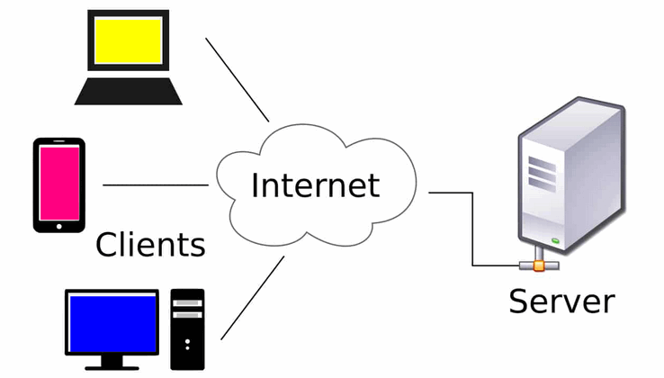

Web service là tập hợp các giao thức và tiêu chuẩn mở được sử dụng để trao đổi dữ liệu giữa các ứng dụng hoặc giữa các hệ thống. Nền tảng web service cơ bản là XML HTTP. Tất cả các web service chuẩn đều hoạt động bằng các thành phần sau:

- SOAP (là viết tắt của Simple Object Access Protocol) – giao thức truy cập đối tượng đơn giản: SOAP là một giao thức dựa trên XML đơn giản cho phép các ứng dụng trao đổi thông tin qua HTTP.

- UDDI (Universal Description, Discovery and Integration): UDDI là một tiêu chuẩn dựa trên XML để mô tả, xuất bản và tìm kiếm các dịch vụ web.

- WSDL (Web Services Description Language) – ngôn ngữ định nghĩa web service: WSDL là một ngôn ngữ dựa trên XML để mô tả các dịch vụ web và cách truy cập chúng.

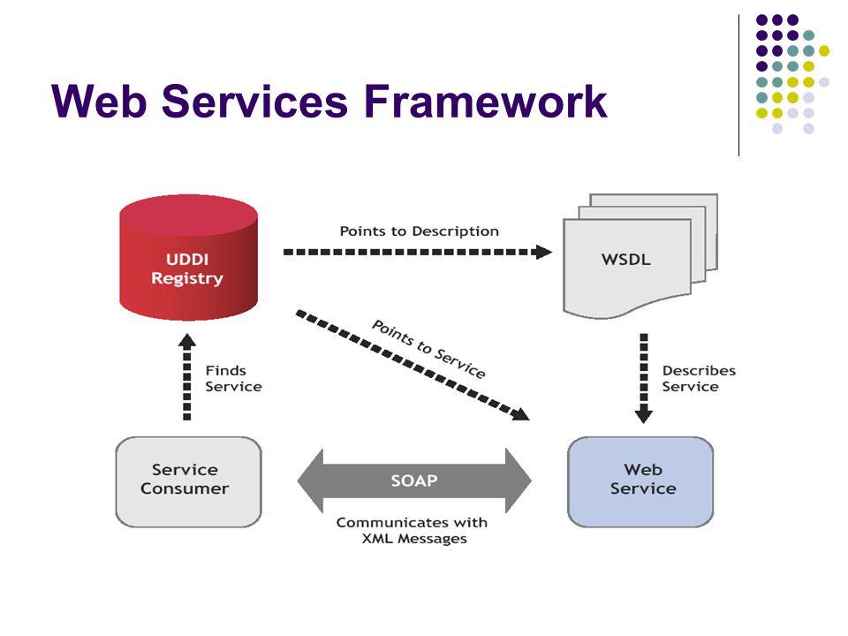

API hay Web API nói chung là phương thức để**kết nối, trao đổi dữ liệu** những **thư viện** hay **ứng dụng** với nhau. API có thể được sử dụng cho hệ thống nhúng, phần cứng, phần mềm hay gần đây nhất là các hệ thống micro service với nhiều thành phần trong hệ thống được tách biệt riêng với nhau. Sử dụng thông qua giao thức HTTP (hoặc HTTPS), dữ liệu được trả về thông thường ở dạng XML hoặc JSON, hỗ trợ những phương thức như GET/POST/PUT/DELETE mặc định khi chúng ta gõ một địa chỉ vào trình duyệt thì chúng ta gọi phương thức GET. Vậy Web API hoạt động như thế nào? Đầu tiên là xây dựng URL API để bên thứ ba có thể gửi request dữ liệu đến máy chủ cung cấp nội dung, dịch vụ thông qua giao thức HTTP hoặc HTTPS. Tại web server cung cấp nội dung, các ứng dụng nguồn sẽ thực hiện kiểm tra xác thực nếu có và tìm đến tài nguyên thích hợp để tạo nội dung trả về kết quả. Server trả về kết quả theo định dạng JSON hoặc XML thông qua giao thức HTTP/HTTPS.Tại nơi yêu cầu ban đầu là ứng dụng web hoặc ứng dụng di động , dữ liệu JSON/XML sẽ được parse để lấy data. Sau khi có được data thì thực hiện tiếp các hoạt động như lưu dữ liệu xuống Cơ sở dữ liệu, hiển thị dữ liệu…

Rest API là một ứng dụng được dùng để chuyển đổi cấu trúc của dữ liệu có những phương thức giúp kết nối với các thư viện và ứng dụng khác nhau. Rest Api thường không được xem là công nghệ, mà nó là giải pháp giúp tạo ra những ứng dụng web services chuyên dụng để thay thế cho nhiều kiểu khác như: SOAP, WSDL,... Đúng như tên gọi Rest API hoạt động như API chủ yếu dựa vào những giao thức HTTP:

* GET: Trả về với một Resource hoặc có một danh sách Resource.
* POST: Nó hỗ trợ tạo mới một Resource.
* PUT: Thường hỗ trợ cho việc cập nhật các thông tin cho Resource.
* DELETE: Xóa một Resource.

Đây là phương thức hoạt động được gọi là Crud tương ứng với một Create, Read, Update, Delete

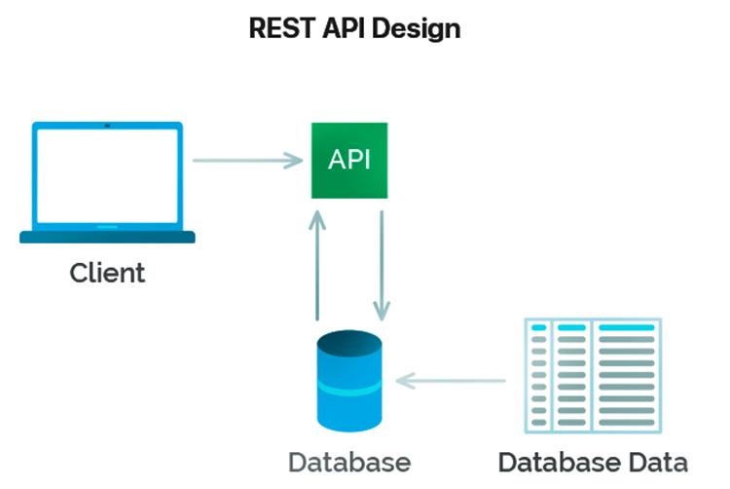

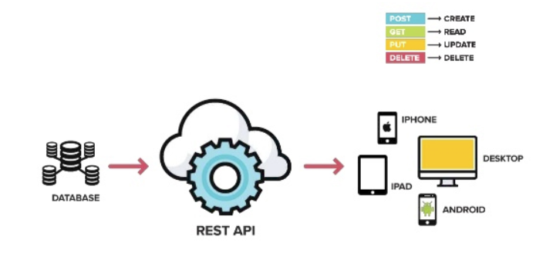

1.2.1 VueJS Framework

1.2.1.1 Giới thiệu

Vue đã được tạo ra và phát triển bởi Evan You khi ông đang làm kỹ sư tại công ty Google phát hành tháng 2 năm 2014 và đã phát triển đến phiên bản 3.0 phát hành ngày 18/9/2020.

Vue.js được sử dụng để xây dựng giao diện người dùng giống như React (sử dụng bởi Facebook), Angular (được hậu thuẫn bởi Google), Ember… Tuy nhiên, Vue.js có tốc độ tạo trang (render) rất nhanh và chiếm khá ít bộ nhớ. Chúng ta có thể xem bảng benchmark các framework Javascript nổi tiếng nhất hiện nay, Vue có một thứ hạng không tồi chút nào.